Міністерство освіти і науки України

Національний університет “Львівська політехніка”



Звіт

про виконання лабораторної роботи № 2

iз курсу “Аналітичні та нереляційні бази даних”

**Виконав**:

ст. гр. ІР-42, ІКТА

Денисюк Сергій

**Прийняв**:

Верес З.Є.

Львів – 2020

**Скрипт для створення БД:**

USE [master]

GO

IF (db_id(N'lab2') IS NOT NULL)

DROP DATABASE lab2;

GO

CREATE DATABASE lab2;

GO

USE lab2;

GO

CREATE TABLE dimPatient (

patient_key INT PRIMARY KEY,

first_name VARCHAR(100) NOT NULL,

last_name VARCHAR(100) NOT NULL,

birth_date DATE NOT NULL,

sex VARCHAR(10) NOT NULL CHECK (sex IN('MALE', 'FEMALE'))

);

CREATE TABLE dimDate (

date_key DATE PRIMARY KEY,

day INT NOT NULL DEFAULT(0),

month INT NOT NULL DEFAULT(0),

year INT NOT NULL DEFAULT(0)

);

CREATE TABLE dimClinic (

clinic_key INT PRIMARY KEY,

country VARCHAR(50) NOT NULL,

city VARCHAR(50) NULL

);

CREATE TABLE dimMedicament (

medicament_key INT PRIMARY KEY,

name VARCHAR(50) NOT NULL,

quantity INT NOT NULL DEFAULT(0)

);

CREATE TABLE dimProcedure (

procedure_key INT PRIMARY KEY,

name VARCHAR(50) NOT NULL,

description VARCHAR(1000),

);

CREATE TABLE dimDoctor (

doctor_key INT PRIMARY KEY,

first_name VARCHAR(100) NOT NULL,

last_name VARCHAR(100) NOT NULL,

birth_date DATE NOT NULL,

sex VARCHAR(10) NOT NULL CHECK (sex IN('MALE', 'FEMALE'))

);

CREATE TABLE moneyFact (

fk_date_key DATE NOT NULL,

fk_clinic_key INT NOT NULL,

fk_patient_key INT NOT NULL,

fk_medicament_key INT NOT NULL,

fk_procedure_key INT NOT NULL,

fk_doctor_key INT NOT NULL,

quantity INT NOT NULL,

avgPrice REAL NOT NULL,

CONSTRAINT FK_DOCTOR_ID FOREIGN KEY (fk_doctor_key) REFERENCES dimDoctor (doctor_key),

CONSTRAINT FK_PROCEDURE_ID FOREIGN KEY (fk_procedure_key) REFERENCES dimProcedure (procedure_key),

CONSTRAINT FK_CLINIC_ID FOREIGN KEY (fk_clinic_key) REFERENCES dimClinic (clinic_key),

CONSTRAINT FK_MEDICAMENT_ID FOREIGN KEY (fk_medicament_key) REFERENCES dimMedicament (medicament_key),

CONSTRAINT FK_PATIENT_ID FOREIGN KEY (fk_patient_key) REFERENCES dimPatient (patient_key),

CONSTRAINT FK_DATE_ID FOREIGN KEY (fk_date_key) REFERENCES dimDate (date_key)

);

Діаграма до БД

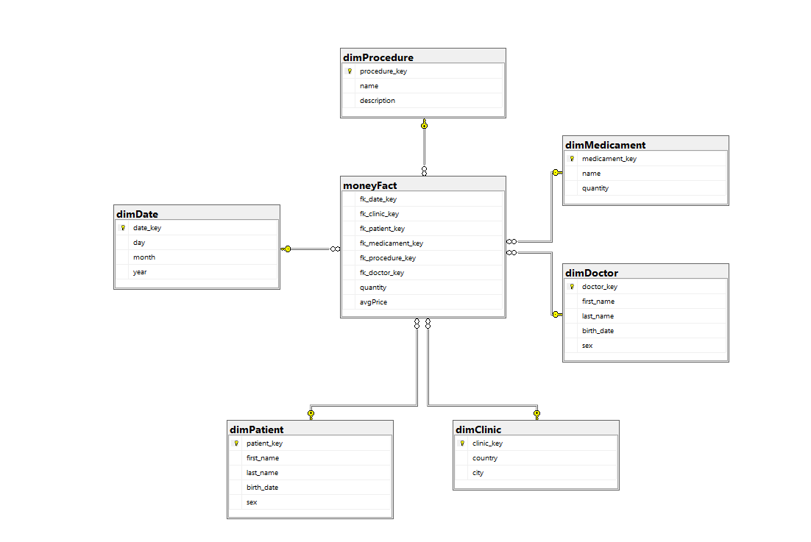

У нас є шість основних діменшинів, а саме – клініки, дати, медикаменти, лікарі, процедури та пацієнти. Всі атрибути для заповнення цієї БД повинні бути взяти з 1 лабораторної, використовуючи необхідні JOIN запити. Згрупувавши необхідну інформацію, ми отримуємо наш репорт у вигляді запису у таблиці фактів.